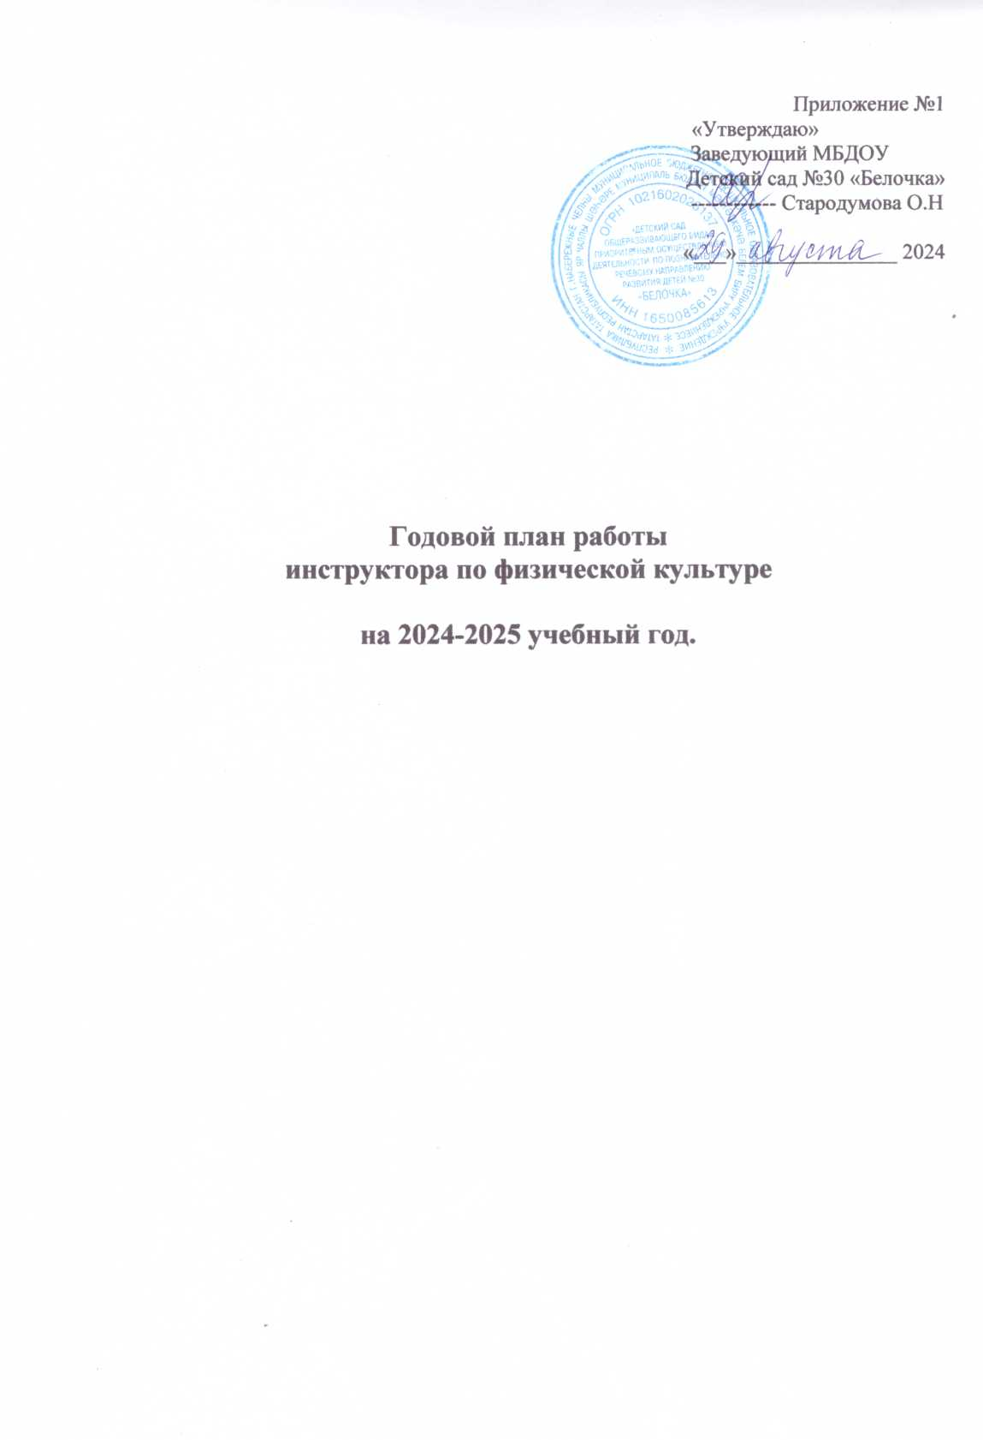

1.Проблемный анализ выполнения годовых задач

В 2023 – 2024 учебном году инструктором по физической культуре ДОУ поставлены следующие задачи:
- Способствовать сохранению и укреплению здоровья воспитанников, повышая эффективность использования здоровьесберегающих технологий и развитие основных физических качеств;
- Создавать условия по воспитанию нравственно-патриотических чувств детей дошкольного возраста через организацию игровой деятельности;
- Создать организационно методические условия для внедрения ФОП ДО;

В 2023– 2024 учебном году инструктором по физической культуре было охвачено 12 групп:
- 3 группы 1 младшего возраста №8, №13, №7 (с 2 до 3 лет) – 62 ребёнка.
- 2 группы II младшего возраста №2, №4 (с 3 до 4 лет) – 52 ребёнка.
- 3 группы среднего возраста №3, №6, №1 (с 4 до 5 лет) – 68 детей.
- 2 группы старшего возраста №9, № 11 (с 5 до 6 лет) – 50 детей
- 2 группы подготовительные к школе №10, № 12 (с 6 до 7 лет) – 50 детей.

Работая по ФОП ДО, составленной на основе примерной основной общеобразовательной программы дошкольного образования «Мир открытий» под научным руководством Л.Г. Петерсон, раздел «Физическая культура» представлен Руновой М.А., Вавиловой Е.Н. «Учите бегать, прыгать, лазать, лазать, метать», исходя из задач, поставленных ДОУ, инструктором по физической культуре продолжил работу по укреплению здоровья детей.
Работа с педагогами:
С педагогами ДОУ, с целью решения поставленных задач были проведены следующие мероприятия:
Консультации: «Патриотическое воспитание дошкольников средствами физической культуры», «Воспитание патриотических чувств через народные игры», «Патриотизм в физическом воспитании», «Роль подвижных игр для детей раннего дошкольного возраста».
С целью оздоровления и сплочения коллектива педагоги принимали участие в массовых спортивных мероприятиях города: «Кросс наций», «Лыжня Татарстана», в соревнованиях по плаванию, стрельбе, теннису и т.д.
Выводы: исходя из выше сказанного необходимо:
1. Педагогам ДОУ, при планировании ООД и свободное от занятий время использовать инструкции и советы по оздоровлению детей и материал (игры, упражнения, физкультминутки и т.д), подготовленный инструктором;
2. Создать условия для самостоятельной двигательной деятельности детей (обновить и расширить атрибуты, оборудование для индивидуальной работы с детьми по физкультуре)
3. Продолжить организационно-аналитическую работу среди педагогов ДОУ еженедельно по календарному плану, подбирать интересный консультативный материал, с целью оздоровления коллектива проводить спортивные мероприятия.
Работа с детьми:
В течение учебного года проводились физкультурные занятия и имели вариативную форму (классические, двигательные рассказы, сюжетно-игровые, игровые, тренировочные, тематические и т.д). На занятиях используются упражнения на развитие мелкой моторики, на укрепление различных групп мышц. В работе с детьми используются различные физкультурные оборудования и атрибуты. С целью оздоровления дошкольников в ДОУ проводится оздоровительный бег и утренняя гимнастика, как на свежем воздухе, так и в спортивном зале, подвижные и малоподвижные игры; используются пальчиковые игры, дыхательная гимнастика, гимнастика после сна и т.д. При планировании подвижных и спортивных игр применяли ЭРС и использовали материалы УМК. Согласно годовому плану проводились следующие мероприятия с детьми:
- Праздники: «День Защитника Отечества»», «Масленица».
- Досуги: «На ярмарке», «В гостях у бабушки в деревне», «Весёлый отпуск», «Поиграем!», «Цыплята», «Средства передвижения», «Природный мир Татарстана», «Эти умные и весёлые игры!».
- 2 командное место в троеборье в рамках «Детской спартакиады»;1 командное место в военно-спортивной игре «Зарница»; 1 место в соревнованиях в кубке Школы каратэ «Заншин» РТ; 3 место среди девочек по каратэ республиканские соревнования; 1 место в первенстве МАУ "СШ «Комсомолец» по каратэ; 3 место в соревнованиях «Смелые и ловкие – первые шаги ГТО, посвящённые Дню Победы; в рамках «Детской Спартакиады», посвящённый Дню дошкольного работника;
Вывод: детям нравятся спортивные мероприятия, они активны, эмоциональны, собраны, умеют анализировать проигрыш и выигрыш, доброжелательны друг к другу; с большим желанием участвуют в городских соревнованиях, понимают, что от них зависит победа и престиж ДОУ, в спортивных секциях города занимаются 119 детей – 72%.
Рекомендовать: На следующий год запланировать комплексные мероприятия (КВН), где дети смогут показать не только физические качества, но и знания в разных образовательных областях.
В начале и в конце учебного года проводился мониторинг с детьми средних, старших и подготовительных к школе групп. По результатам мониторинга строится индивидуально-коррекционная работа с детьми не готовыми и условно готовыми.
Мониторинг ООД «Физическая культура» за 2023-2024 учебный год.

показатели | Начало года | Конец года
готовые | 66 – 40% | 156– 94%
Условно готовые | 65 – 39% | 10 – 6%
Не готовые | 35 – 21% | нет
Травматизма на занятиях по физической культуре в течение года нет.
Вывод: данные этой таблицы позволяет сделать вывод, что наблюдается положительная динамика в приросте показателей физической готовности дошкольников. Но в тоже время требуется коррекция нарушения осанки, укрепление мышечного корсета и профилактика нарушений стопы.
Рекомендовать: продолжить работу по дальнейшему улучшению результатов физической готовности детей. Углубленно вести работу с детьми по равновесию, подбрасыванию мяча используя игровые упражнения, игры, как на занятиях, так и в свободное время. Продолжить работу с группой «не готовых» детей по основным видам движений по циклограмме.

Результаты физической готовности по МБДОУ Д/С №30 «Белочка»
на конец 2023 - 2024 учебный год (по МКР)

№ группы | обследовано | «готовы» | «условно готовы» | «не готовы»
9 | 24 | 23-96% | 1 – 4% | -
11 | 24 | 21-88% | 3 -12% | -
12 | 25 | 25- 100% | - | -
10 | 26 | 26- 100% | - | -
1 | 23 | 21- 91% | 2 – 9% | -
3 | 21 | 18- 86% | 3 – 14% | -
6 | 23 | 22 – 96% | 1 – 4%
Итого | 166 | 156– 94% | 10 – 6% | нет
Диагностика физической готовности детей на начало года показала: низкие показатели выявлены по таким видам движений, как равновесие, бег, метание, подбрасывание мяча. На начало учебного года низкие показатели у 35 детей, это дети средних и старших групп. На конец учебного года не готовых детей нет. Улучшение показателей говорит о том, что велась систематическая работа с детьми, как на занятиях, так и в свободное время. Увеличилось количество детей, желающих заниматься в спортивных секциях города и хореографией 119 ребёнка, таким образом общая занятость детей спотом составляет 72%,

Результаты физической готовности детей по основным видам движений:
вид | обследовано | «готовы» | «не готовы»
Бег | 166 | 165- 99% | 1 – 1%
Гибкость | 166 | 161- 97% | 5-3%
Ловкость | 166 | 159-96% | 7- 4%
Прыжки | 166 | 163-98% | 3-2%
Метание | 166 | 166-100% | нет
Сила | 166 | 164 – 98% | 2 – 2%
Равновесие | 166 | 153-98% | 3-2%
Выносливость | 99 | 99-100% | нет

Итоговые результаты за 3 года следующие:

 | 2021-2022 уч.г. | 2022-2023 уч.г. | 2023-2024 уч.г.
Всего обследовано | 197 | 156 | 166
Готовы | 189-96% | 149-96% | 156 – 94%
Условно готовы | 8– 4% | 7 – 4% | 10 - 6%
Не готовы | нет | нет | нет

Количество дней пропущенных одним ребёнком по болезни:

Показатели | 2022 год | 2023 год | 2024 год
Ясли | - | 5,7
Сад |  | 1,3
Всего |  | 2,4
посещаемость |  | 82%

Идёт постепенное снижение заболеваемости детей за счёт системной работы всего коллектива ДОУ, сотрудничество с родителями в деле оздоровления детей.

Вывод: данные этой таблицы позволяет сделать вывод, что наблюдается положительная динамика в росте показателей физической готовности дошкольников. Но в то же время требуется коррекция нарушений осанки, укрепление мышечного корсета и профилактика нарушений стопы. Разнообразить использования нетрадиционных форм повышения двигательной активности детей на ООД и в свободное от занятий время.

С родителями проведены следующие мероприятия:

- консультации: «Повышение компетентности родителей в вопросах воспитания культуры ЗОЖ у дошкольников», «Если хочешь быть здоров! – о пользе пеших походов», «Игры на снегу»; «Специальная физкультура для малышей 3-х лет», «Как правильно бегать, чтобы не заболеть», «Физкультминутка! Для чего она?», «здоровая семья – здоровое поколение».
- Оформление наглядной агитации в холе ДОУ.
- Открытые занятия в дни здоровья, индивидуальные консультации, мастер-класс по ЛФК, мастер-класс по использовании музыкальных игр в младшей группе.
- Совместные праздники: «День матери», «День пожилого человека», «День защитника Отечества», «Масленица», «День Победы»
- Информация в папки передвижки и на сайт ДОУ по теме: «Организация активного семейного отдыха», «Как правильно подобрать обувь дошкольнику», «Оздоравливаемся сами».
Выводы: Расширить информационное взаимодействия с родителями воспитанников по вопросам ЗОЖ и физического воспитания. Планируем работу над проектом «Уроки экологии». Чаще проводить открытые занятия для родителей.

Преемственность с другими учебными заведениями:
В спортивных секциях города занимаются 119 детей, что составляет 72% общей занятости спортом;
Выводы: родители заинтересованы в укреплении здоровья своих детей. Задача на следующий год продолжать пропагандировать ЗОЖ и вовлекать родителей и воспитанников в спортивную жизнь города и ДОУ, активно сотрудничать со школой и студентами педагогического колледжа.

Самообразование:

В течении учебного года продолжила работу по теме самообразования, разработала комплексы ритмических гимнастик, музыкальных игр из цикла «Вместе нам не скучно!»: «Друг», «Закаляйся, как сталь!», «Нам весело вместе!», «Дискотека», «Весёлая уборка», «Мы ловкие!», «Какие мы?», «Улыбка», «Поезд Антошка», «Ну-ка, не скучай!», «Лунатики» (диски), подготовила конспекты игровых музыкальных занятий для старшего возраста «Богатырские забавы», «Мой папа лучший друг».
- Приняла участие в семинаре-практикуме для инструкторов по ФК МО №5 по темам: мастер-класс: «Использование кинезиологических упражнений на утренней гимнастике».
- Мастер – класс для студентов Набережночелнинского колледжа: утренняя гимнастика в старшей и подготовительной группе.
- Провела организованную деятельность – праздничное мероприятие «День Защитника Отечества» для студентов Набережночелнинского педагогического колледжа.
- Приняла участие в конкурсе «Лучшая дидактическая игра/методическая разработка по ранней профориентации дошкольников – 2 место
- Всероссийская олимпиада «Подари знание» в номинации: «Особенности развития детей младшего дошкольного возраста» 3 место.
- Всероссийская олимпиада «Эстафета знаний» в номенации: «Цель, задачи и виды утренней гимнастики в ДОУ» - 2 место

Выводы: таким образом, из выше сказанного, выявлены следующие задачи:
- Расширить информационное взаимодействие с родителями воспитанников по ЗОЖ и физическому воспитанию.
- Использовать современные технологии в повышении двигательной активности детей.
- Усилить агитационную работу среди родителей и сотрудников ДОУ по вовлечению их занятиями спортом;

На 2024 – 2025 учебный год инструктором по физической культуре ДОУ поставлены следующие задачи:

- Способствовать сохранению и укреплению здоровья воспитанников, повышая эффективность использования здоровьесберегающих технологий и развитие основных физических качеств.

- Совершенствование работы с детьми и родителями, направленного на формирование духовно-нравственных ценностей и патриотических чувств.

- Создание системы психолого-педагогической поддержки семьи, а также роста активности родителей в образовательном процессе дошкольных организаций для аффективного развития детей дошкольного возраста.

ПЛАН РАБОТЫ НА 2024 – 2025 учебный год
РАБОТА С ДЕТЬМИ

Наименование мероприятия | сроки | ответственные
«Осень золотая пора» | сентябрь | Инструктор по ФК, воспитатели средних групп
«Осенние подарки» | октябрь | Инструктор по ФК, воспитатели младших групп
«В здоровом теле-здоровый дух!» | ноябрь | Инструктор по ФК, воспитатели старших, подготовительных групп
«Зима-весёлая пора!» | декабрь | Инструктор по ФК, воспитатели средних групп.
«Наша спортивная семья!»-чемпионат по семейному троеборью | январь | Инструктор по ФК, воспитатели старших групп
«День Защитника Отечества» | февраль | Инструктор по ФК, воспитатели подготовительных групп
«Масленица» | март | Инструктор по ФК, муз. руководители, воспитатели группы.
«Мы умеем дружно жить!»  «Цирк зажигает огни» | апрель | Инструктор по ФК, воспитатели старших,подготовительных групп.  Средние группы
«Весёлые весенние старты» | май | Инструктор по ФК, воспитатели старших и подготовительных групп

РАБОТА С СОТРУДНИКАМИ ДОУ

1 | Участие в педагогических советах ДОУ | В течение года | Инструктор по ФК.
2 | Консультирование и оказание практической помощи воспитателям и специалистам ДОУ | В течение года | Инструктор по ФК.
3 | Консультации на тему:  - «Мальчики и девочки – физическое воспитание»  - «Роль семьи в формировании здорового образа жизни»  - «Взаимодействие с родителями в вопросах здоровьесбережения»  - «Формы взаимодействия с семьями воспитанников по физическому воспитанию» |  | Инструктор по ФК.
4 | Участие в массовых мероприятиях:  - «Ко Дню матери»  - «День пожилого человека»  - «Весёлые старты» | В течение года | Инструктор по ФК., муз руководители.
5 | Участие в массовых спортивных мероприятиях:  - кросс наций;  - лыжня Татарстана  - веломарафон | Сентябрь  Октябрь  февраль | Инструктор по ФК, председатель профкома.
6 | Клуб выходного дня (выезды на природу, посещение бани) | Раз в квартал | Инструктор по ФК, профсоюз.

РАБОТА С РОДИТЕЛЯМИ

1 | Консультации на тему:  - «Повышение компетентности родителей в вопросах воспитания культуры ЗОЖ у дошкольников»  - «Оздоравливаемся сами, оздоравливааемся вместе!»  «Ритмы жизни и здоровье» | В течение года | Инструктор по ФК
2 | Выступление на Школе молодых родителей на тему: «Специальная физкультура для малышей 3-х лет» |  | Инструктор по ФК
3 | Информация в папки передвижки:  - «Как организовать физические упражнения дома»  - «Организация активного семейного отдыха»  - «Здоровая семья – здоровое поколение» |  | Инструктор по ФК
4 | Открытые итоговые занятия по физической культуре в средних, старших, подготовительных группах. | В течение года | Инструктор по ФК.
5 | Проведение дней Здоровья | 2 раза в год | Инструктор по ФК
6 | Совместные праздники с родителями:  - «День пожилого человека»  - «День матери»  - «23 февраля»  - «Масленица»  - «День Победы» | Октябрь  Ноябрь  Февраль  Март  май | Инструктор по ФК, муз. Руководитель, воспитатель,  Профком.

ОРГАНЗАЦИОННО-МЕТОДИЧЕСКАЯ РАБОТА

1 | Пополнение библиотеки методической литературой | В течение года | Инструктор по ФК
2 | Проведение диагностики физической готовности детей | Сентябрь  Январь  Апрель | Инструктор по ФК
3 | Составление плана индивидуальной коррекционной работы | Сентябрь  Январь  апрель
4 | Участие в работе КМО, семинарах, конференциях | В течении года | Инструктор по ФК
5 | Оформление информационных стендов | В течении года | Инструктор по ФК
6 | Работа по самообразованию на тему:  «Гармоничное развитие ребёнка через гармонию движений, использование музыки на физкультурных занятиях» | В течение года | Инструктор по ФК
7 | Изготовление и пополнение новым спортивным оборудованием | В течение года | Инструктор по ФК, администрация ДОУ

ПРЕЕМСТВЕННОСТЬ СО ШКОЛОЙ И ДРУГИМИ ОРГАНИЗАЦИЯМИ

1 | Совместное спортивное развлечение дошкольников в подготовительных группах ДОУ №30 и ДОУ №28 | январь | Инструктор по ФК
2 | Диагностика физической готовности детей к школе | В конце учебного года | Инструктор по ФК
3 | Сотрудничество со спортивной школой «Комсомолец», Ледовым дворцом, бассейном Юбилейный, по вопросам поступления детей в спортивны секции: хоккея, плавания и спортивной гимнастики.  Сотрудничество со школой №19 и студентами Педагогического колледжа. | В течение года | Инструктор по ФК

